２０１９年４月吉日
【日時】 ２０１９年６月１日（土曜日）１３：２０～１６：５０（交流会１７：２０～）
【場所】 愛知県産業労働センター“ウインクあいち １０階 １００３室”（名駅４丁目）

公益社団法人 日本技術士会 中部本部 夏季講演会
「令和の時代に技術士は何をすべきか」
～持続可能性の時代と次の震災について考える～
本プログラムは、建設系CPD協議会と日本技術士会のCPD3.0時間を取得出来ます。

13:00～13:00 受付開始
13:20～13:30 中部本部 本部長挨拶、連絡事項等
13:30～15:00 講演１
「持続可能性の時代に」
中日新聞 論説委員 飯尾 歩 氏
15:00～15:15 休 憩
15:15～16:45 講演２
「次の震災で日本を終わらせないために本当のことを話してみよう」
名古屋大学 減災連携研究センター センター長 教授 福和伸夫 氏 （工学博士）

16:45～16:50 事務局からの連絡事項
★注意事項：講演会中の写真･ビデオ等の撮影ならびに録音は禁止させていただきます。
17:20～19:20 交流会 ワイン食房 ルパン 名駅3丁目店 [次ページに地図]

[講演会] 日本技術士会正会員及び準会員 1,000円 / 未会員・一般 2,000円 / 学生 無料
[交流会] 3,000円（参加者全員）講演会・交流会ともに参加費は講演会受付にて徴収致します。
[申込方法] ５月２９日水曜日までに以下の方法でお申し込み下さい。
日本技術士会中部本部宛にメールまたはFAX（本紙に記載の上）でお申込み願います。
日本技術士会中部本部：名古屋市中村区名駅五丁目4番14号 花車ビル北館6階
E-mail：g-chubu@asahi-net.email.ne.jp
FAX (052)533-1305 / 電話 (052)571-7801
会員の方は日本技術士会ホームページの会員コーナーからもお申込みが可能です。
また、お申込みの際には交流会へのご出席の可否を備考欄に必ず併記下さい。
日本技術士会ホームページ：https://www.engineer.or.jp/

出欠確認票（HPから申込されない方は、本紙にご記入の上FAXまたはメールでお送り下さい。）
部門 （技術士・技術士補の方）： 部門 / 日本技術士会…会員 ・ 未会員 ・ 一般
お名前： / 講演会…出席 ・ 欠席 / 交流会…出席 ・ 欠席
（注）交流会申込み後のキャンセルは5月29日水曜日までに、日本技術士会中部本部にご連絡をお願い致します。以降のキャンセルは交流会費を徴収させていただきますのでご理解のほど宜しくお願い致します。

中部本部 夏季講演会・交流会 会場案内図

【講演会】 愛知県産業労働センター“ウィンクあいち １０階 １００３室”

名古屋市中村区名駅4丁目4-38
JR名古屋駅桜通口から ミッドランドスクエア方面 徒歩5分
ユニモール地下街 5番出口 徒歩2分

【交流会】 ワイン食房 ルパン 名駅3丁目店

名古屋市中村区名駅３－２２－８ 大東海ビル 地下１階
ユニモール地下街 12番出口 出て目の前

（名駅周辺 地図）
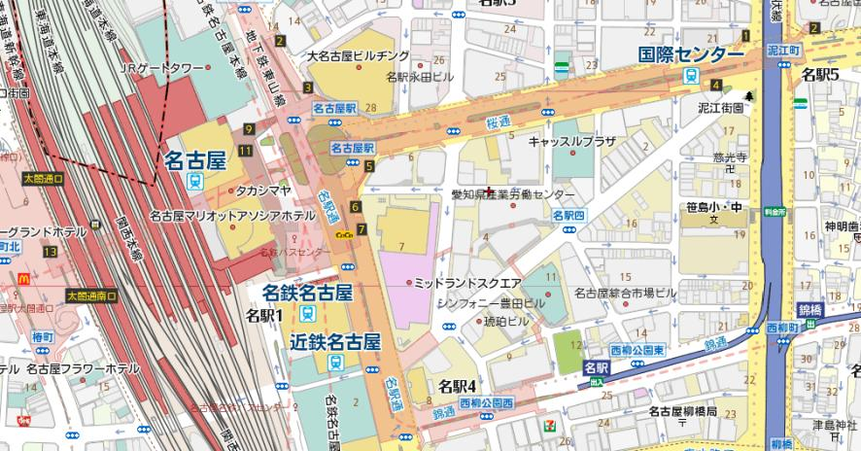
【交流会】地下１階
ワイン食房 ルパン
【講演会】愛知県産業労働センター
ウィンクあいち １０階 １００３室

